Прес-реліз
Жовтень 2021

Зміни в структурі Глідз Україна від 18 жовтня 2021 року

Глідз Україна із задоволенням повідомляє, що з 18 жовтня 2021 року її структура змінюється*наступним чином:
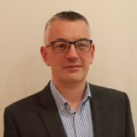
У жовтні 2021 на посаду Генерального директора Глідз Україна був призначений Колін Росс. Він буде відповідати за формування стратегії компанії, управління бізнесом та подальший розвиток Глідз Україна в рамках поточних та нових послуг у різних секторах.
Світлана Божко, яка до цього часу була Генеральним директором Глідз Україна, підтримуватиме Коліна у розвитку бізнесу, управлінні проектами та загальному адмініструванні.

Коментуючи вищесказане, Тадеуш Яхович сказав: «Ми раді, що Колін Росс відтепер у нашій команді. Впевнений, що його захоплене ставлення до ініціативи стане цінним ресурсом для керівництва компанією. Я переконаний, що завдяки своєму видатному досвіду та компетентності Колін принесе Глідз Україна нові звершення».
Колін Росс: «Я дуже радий зайняти посаду генерального директора Gleeds Ukraine. Я ціную довіру та визнання свого досвіду, який я буду використовувати у своїй роботі, формуючи майбутнє середовище з Глідз Україна».
За свою 30-річну професійну кар'єру Колін Росс набув великого досвіду в управлінні проектами, підтримуючи багато різноманітних і престижних програм як у приватному, так і в державному секторі. Завдяки своїм знанням та досвіду він брав участь у багатьох інфраструктурних, енергетичних, промислових, роздрібних, офісних та житлових проектах.
Будучи Генеральним директором в Gleeds Ukraine, Колін зробить внесок у підхід компанії до розвитку послуг Gleeds в Україні.

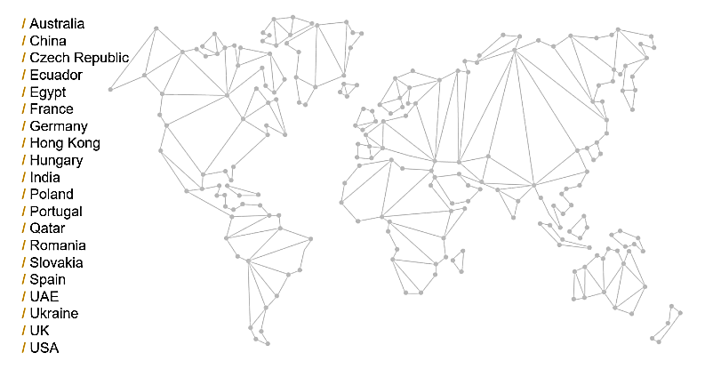
Коротка інформація про Gleeds:
Gleeds - провідна глобальна консалтингова компанія з питань нерухомості та будівництва. З 1885 року ми з гордістю працюємо над проектами по всьому світу, що здобувають номінації та нагороди.
Ми є глобальною консалтинговою компанією з 70+ офісами у 23 країнах на 6 континентах з 1900+ співробітниками.
У всіх офісах Gleeds працює місцевий персонал із фаховими знаннями та досвідом. Ми об’єднуємо місцеві таланти зі світовим досвідом, щоб допомогти клієнтам задовольняти свої вимоги у регіонах, в різних країнах та без кордонів.
Глідз Україна є частиною Gleeds Group - незалежні провідні світові консультанти у галузі управління та будівництва з майже 135-річним досвідом роботи у будівельній індустрії по всьому світу.
Компанія Глідз Україна була офіційно заснована в 2005 році компанією Gleeds Polska після більш ніж чотирирічної діяльності, здійсненої в якості проектного офісу.
У 2021 році Gleeds Україна отримала сертифікат системи менеджменту якості ISO 9001: 2015, який гарантує, що ми постійно вдосконалюємо наші послуги для клієнтів. Ключові гравці ринку підтвердили нашу позицію, відзначивши нас нагородами та титулом «Будівельна консалтингова фірма року» під час 5-го Форуму з нерухомості Східної Європи, який відбувся у листопаді 2019 року.

З нам можна зв’язатися:
gleeds.ukraine@gleeds.ua
+38 044 581 01 16

